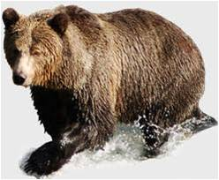

Προστατέψτε την αρκούδα



Ειρήνη Παπαγεωργίου

Μαριαλένα Πουλημένου

Γ2